En la organización existe una área de evaluadores que hacen una serie de actividades propias del perfil.

La situación es la siguiente:
Me están pidiendo como podemos optimizar la asignación de actividades para mejorar tiempos de traslado, asignación de cuentas, gestión documental, avisos, mensajes, actualizaciones en tiempo real, Tráfico, estado del tiempo, manifestaciones, transporte público o privado, etc.

Las premisas son las siguientes:
- Existen diferentes fuentes por las que puede llegar una “solicitud de evaluación.”
- Esta solicitud se deberá de validar, documentar y confirmar con el usuario final.
- Actualmente , se registra la información respectiva en un archivo Excel.
- Dicho archivo excel tiene información de los valuadores documentados de acuerdo a una segregación geográfica (norte, sur, oriente y poniente), existe una regla de asignación de 3 horas de vista entre cliente y cliente(1 hora de traslado, 1 hora de la actividad de valuación y 1 hora para volver o trasladarse a otro cliente). durante la jornada de 8 hrs. digamos por ciudad.
Se requiere construir un sistema con tecnología Microsoft Azure, para poder llevar todo esto de forma ordenada.

Ejemplo:
- Registro ordenado de las solicitudes.
- Documentar y almacenar de manera correcta por expediente del cliente.
- Asignar al evaluador de forma anticipada, hasta 2 días antes de la visita.
- Enviar correo, mensaje al cliente y evaluador confirmando la cita
- El evaluador1 que vive al oriente de la ciudad de México que se asignen citas lo más cercanas a su domicilio.
- En caso que hubiera algún retraso por las partes(evaluador o cliente) avisar por mensaje o correo 30 min. con la posibilidad de reagendar.

- Que el valuador pueda subir sus documentos recolectados a un repositorio para formar el historial del cliente.
- El evaluador trae dispositivo móvil.
Por favor requiero me apoyes en esta actividad, dando sugerencias, posibles diagrama de flujo, comentando la posible solución. ejemplo: usuarios en AD, gestionados con Office 365, un repositorio en Sharepoint online, en un dispositivo móvil, apoyo de Azure maps, etc. o a nivel programación que se podría sugerir. Por favor!!!

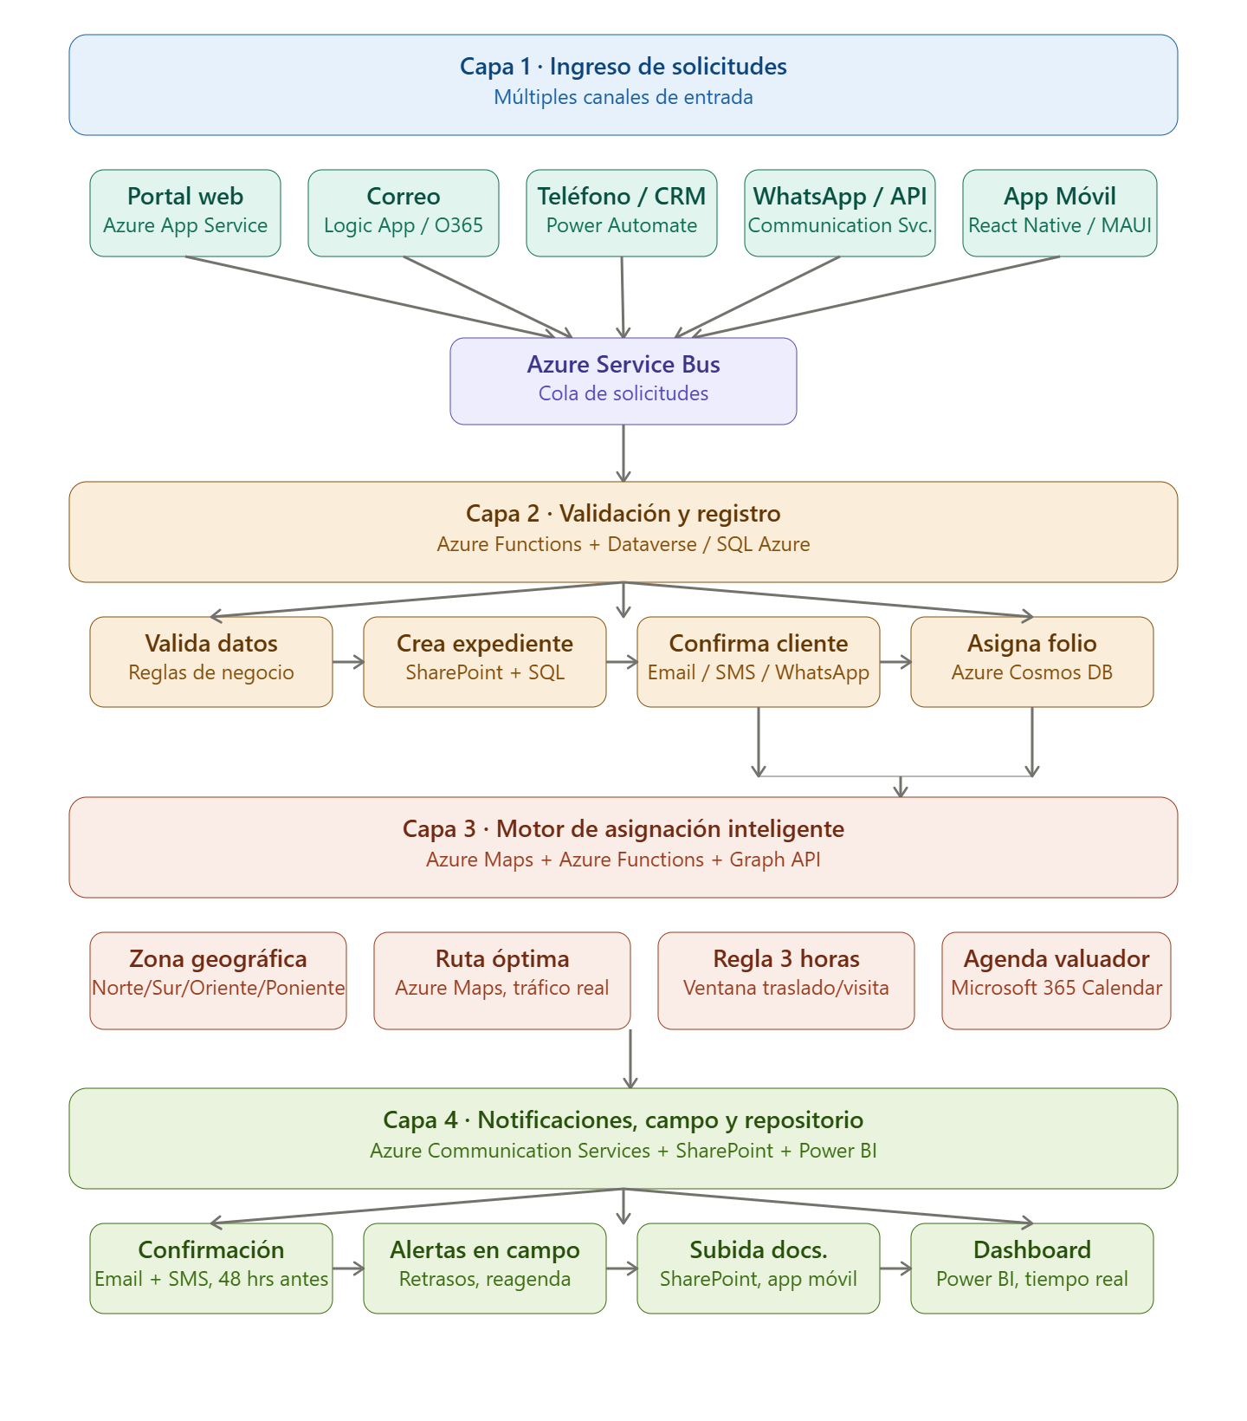
Ahora el flujo detallado del motor de asignación, que es el corazón del sistema:
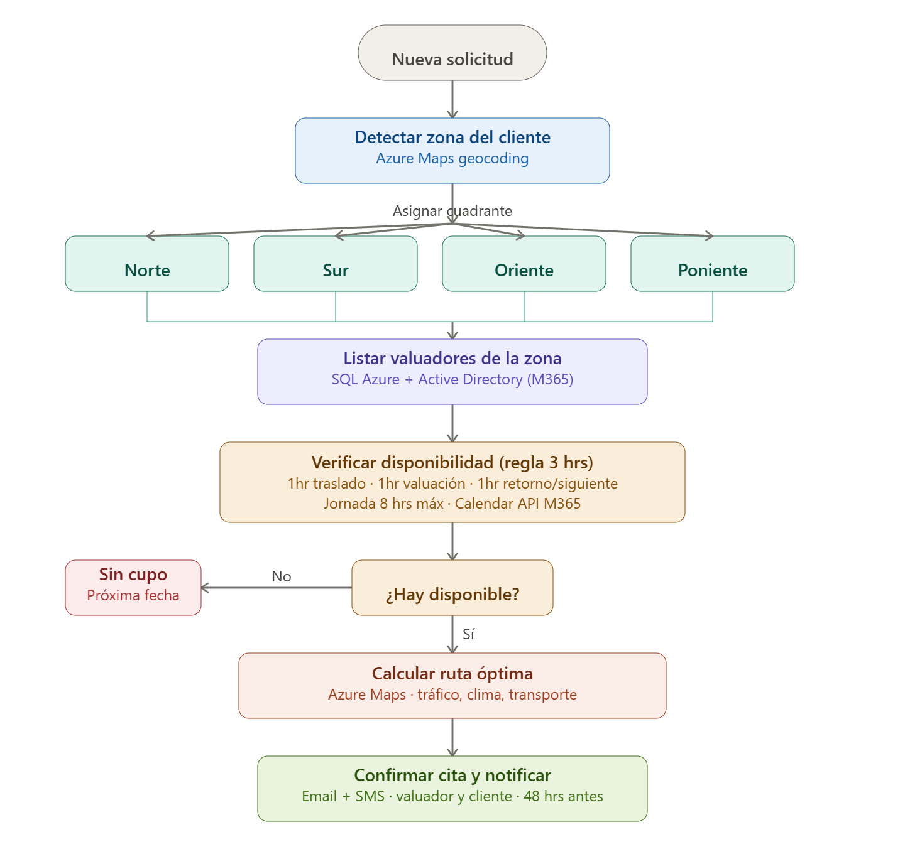
Aquí tienes la visión completa del sistema. Te explico cada capa con detalle:

Propuesta de solución completa en Azure / Microsoft 365

Identidad y usuarios
- Azure Active Directory (Entra ID): todos los usuarios (valuadores, coordinadores, administradores) viven aquí. Grupos por zona geográfica (norte, sur, oriente, poniente) con roles RBAC.
- Microsoft 365: licencias para los valuadores; se aprovecha Outlook Calendar como fuente de verdad de disponibilidad.

Ingreso de solicitudes (múltiples canales)
- Portal web: Azure App Service (React o Blazor), con formulario de solicitud.
- Correo: Logic App que parsea correos entrantes y crea registros automáticamente.
- WhatsApp / SMS: Azure Communication Services con webhook hacia Logic App.
- CRM / teléfono: Power Automate conecta cualquier sistema existente.
- Todos los canales depositan en una cola de Azure Service Bus, que garantiza que ninguna solicitud se pierda.

Validación y expediente (corazón documental)
- Azure Functions procesan la cola: validan datos, generan folio único y crean la carpeta del expediente.
- SharePoint Online como repositorio documental: cada cliente tiene una carpeta estructurada donde el valuador sube sus documentos desde la app móvil.
- Azure SQL (o Dataverse si se quiere Power Platform) guarda el registro maestro de solicitudes, estados y asignaciones.

Motor de asignación inteligente (la pieza más crítica)
Esta Azure Function corre la lógica de negocio:
- Geocodifica la dirección del cliente con Azure Maps para determinar la zona.
- Filtra valuadores de ese cuadrante desde Azure AD / SQL.
- Consulta el calendario de cada valuador via Microsoft Graph API para ver huecos de 3 horas disponibles.
- Ordena candidatos por distancia al domicilio del valuador (Azure Maps Distance Matrix), priorizando al más cercano.
- Considera tráfico real via Azure Maps Traffic API al calcular tiempos de traslado.
- Puede enriquecerse con clima (Azure Maps Weather) para anticipar retrasos.
Regla de 3 horas implementada en código:
python
# Pseudocódigo de la ventana de disponibilidad
VENTANA_MIN = 180 # minutos
for slot in calendar_slots:
if slot.duracion >= VENTANA_MIN and not slot.bloqueado:
tiempo_traslado = maps.distance(valuador.domicilio, cliente.direccion)
if tiempo_traslado <= 60: # 1 hora máx traslado
candidatos.append(valuador)

Notificaciones y trabajo en campo
- Azure Communication Services: envía email y SMS automáticamente al confirmar cita (48h antes) y recordatorio (30 min antes).
- App móvil (React Native o .NET MAUI): el valuador ve su agenda del día con ruta en Azure Maps, sube fotos y documentos directamente a SharePoint, y puede marcar retrasos que disparan notificación automática al cliente con opción de reagendar.
- Power Automate orquesta el flujo de reagendamiento con un link de confirmación por correo.

Monitoreo y dashboards
- Power BI conectado a Azure SQL y SharePoint: dashboard en tiempo real de citas, valuadores activos, tiempos promedio, carga por zona.
- Azure Monitor + Application Insights: alertas operativas del sistema.

Orden sugerido de construcción
- Identidad en Entra ID + estructura SharePoint
- Formulario de solicitudes + cola Service Bus
- Motor de asignación con Azure Maps y Calendar API
- Notificaciones con Communication Services
- App móvil para valuadores
- Dashboard Power BI

